**Республика Бурятия**

**Администрация муниципального образования «Муйский район»**

**Муниципальное бюджетное дошкольное образовательное учреждение**

**Детский сад “Золотой ключик” общеразвивающего вида**

**БуряадУлас**

**«Муяынаймаг» гэһэннютагайзасагайбайгууламжынзахиргаан**

**Юрэнхыхүгжэлтынтүхэлэйһургуулиинурдахиболбосоролойнютагайзасагай**

**бюджедэйэмхизургаан - хүүгэдэйсэсэрлиг «Золотой ключик»**

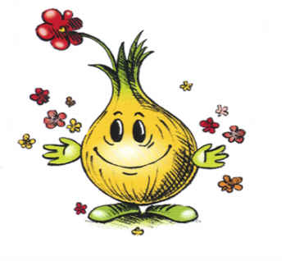

**Проект*«ЛУК - ЗЕЛЁНЫЙ ДРУГ*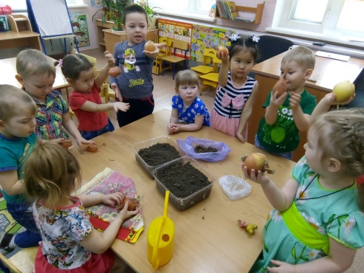**

Автор проекта:

Воспитатель второй младшей группы

Петрович Мария Сергеевна.

**Тип проекта:**познавательно – исследовательский, творческий, коллективный.

**Участники проекта**:дети, воспитатели.**Сроки реализации проекта:**Краткосрочный.

**База реализации проекта:** МБДОУ д/с «Золотой ключик»

**Цель:** Создание условий для ознакомления детей с ростом и развитием растения (лука), его взаимосвязью с внешней средой.

**Задачи:**

1.Расширять представления детей об условиях необходимых для роста и развития растения (земля, влага, тепло, свет).2.Развивать интерес к развитию и росту растения**.**3.Обогащать, расширять и активизировать словарь детей за счет загадок, пословиц, сказок, стихов, экологических игр.4.Воспитывать желание заботиться о растениях; ответственность за порученное дело.5.Формировать трудовые умения.

**Ожидаемые результаты:**

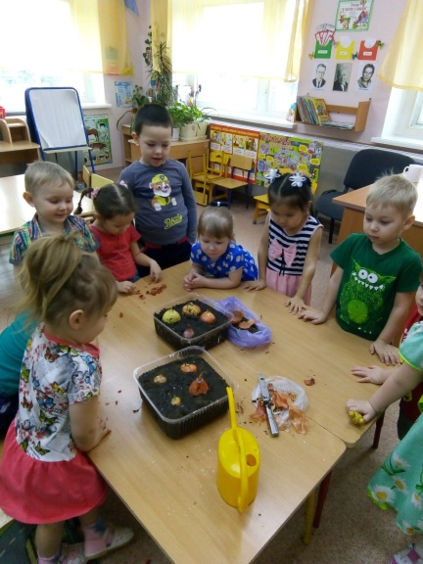

1.Дети научатся сажать и ухаживать за луком и познакомятся с условиями его содержания;

2.У детей сформируются знания и представления о росте зеленого лука в комнатных условиях как в контейнере с почвой, так и в стакане с водой;

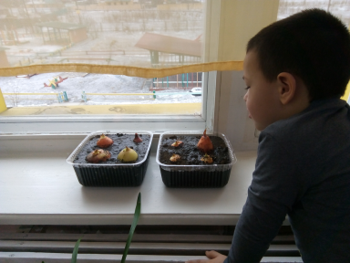

3.Дети узнают о пользе зелёного витамина.

**Актуальность:**

Дети дошкольного возраста в недостаточной степени имеют представления о растениях, о том, где они растут, о необходимых условиях их роста, их интерес к познавательно-исследовательской деятельности недостаточно развит. Исследовательская, поисковая активность – естественное состояние ребенка, он настроен на познание мира – исследовать, открывать, изучать.

**Этапы реализации проекта.**

**Подготовительный этап:**

1.Подбор наглядно-дидактических пособий, демонстрационного материала.  
2.Разработка конспектов, составление перспективного плана, создание развивающей среды по данному проекту.

3. Привлечение родителей к реализации проекта.

**Основной этап:**

1.Проведение цикла занятий.

2. Взаимодействие с родителями, направленное на знакомство с проектной деятельностью.

**Заключительный этап:**

Выставка детского творчества;

Выращенный лук унести поварам в пищеблок.

**Содержание мероприятий по реализации проекта:**

**Понедельник**

**1.**Беседа о витаминах.

**Цель:** Создание условий для познавательных интересов детей и представлений о пользе витаминов.

**Задачи:** Закрепить у детей названия некоторых овощей, продуктов питания; расширять представления детей о том, на сколько полезны многие продукты, и как важно правильно питаться; продолжать совершенствовать речь детей и умение отвечать на вопросы; обучать детей умению вести диалог с педагогом.

1.Сюжетно-ролевая игра «Магазин овощей».

Чтение стихотворения Казырина «Баба Таня чистит лук».

**1.Консультация для родителей:** «Лук – лекарственное растение».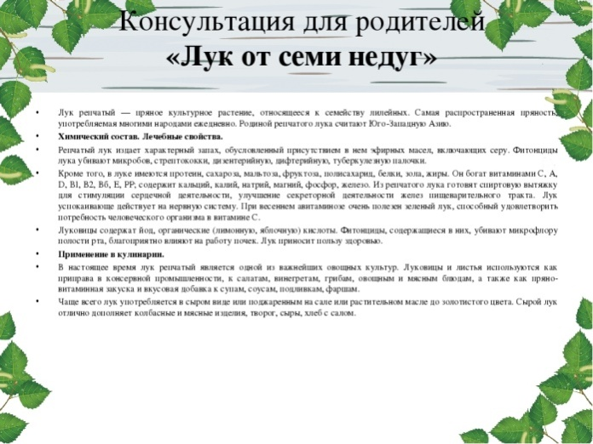

**вторник**

**2. .Тема:**

«Посадка лука».

**Цель:** Создание условий для формирования познавательных действий посредством посадки лука.

**Задачи:**Формировать  у детей правильные приемы посадки луковицы  (посадить луковицу донцем вниз, плотно прижимая ее к земле, полить водой из лейки). Расширять представлений детей о луке, его свойствах, полезных качествах, технологии его выращивания.

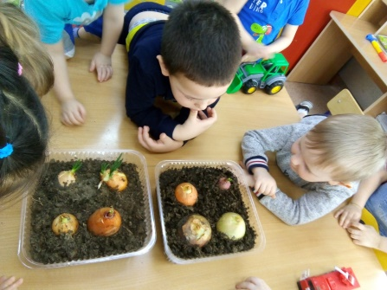

Уточнить представления детей о репчатом луке как овоще, из которого можно вырастить зеленый лук, полезный для здоровья. Познакомить детей с внешними особенностями луковицы (круглая, гладкая, покрыта шелухой ).

Закрепить знания о потребностях растений в земле, воде и свете. Вызвать интерес к посадке растений; желание употреблять лук в пищу, заботиться о своем здоровье; развивать трудовые навыки.

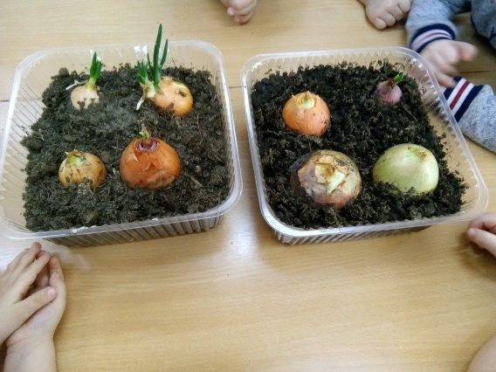

2.Сказка «Луковая семья».

Отгадывание загадок о луке. Заучивание стихотворений: И.Токмаковой «Купите лук».

Работа с раскрасками: «Наш лук зеленый друг».Сюжетно-ролевая игра:

«Накормим семью весенним салатом»

**среда**

**3. Тема:** «Наблюдение за луком»

**Цель:**Создание условий для развития у детей умений устанавливать причинно-следственные связи в процессе наблюдения за выращиванием лука.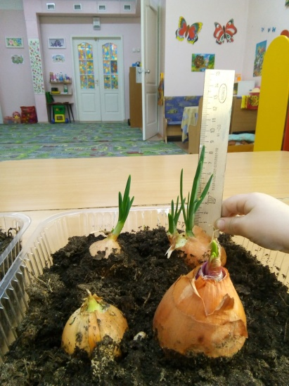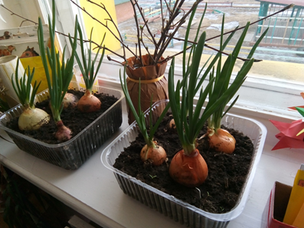

**Задачи:**

Продолжать развивать способности анализа, сравнения в процессе наблюдения за экспериментом.

Развивать умения устанавливать простейшие связи между явлениями (каким был, каким стал и т.д.)

Учить делать простейшие обобщения.

3.Дидактическая игра лото «Овощи и фрукты». Сюжетно-ролевая игра: «Научим куклу Машу поливать растения». Разучивание стихов о луке.

**3. Рекомендация для родителей**: «Огород на подоконнике в домашних условиях».

**Четверг**

**4**.Рисование «Лучок наш».

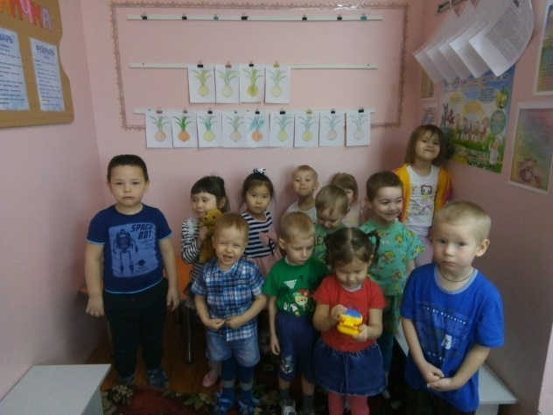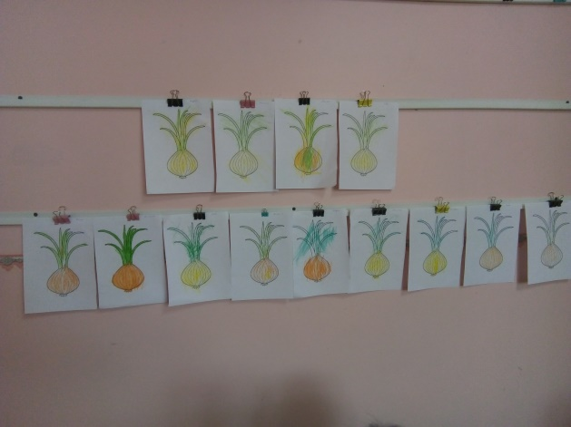

**Цель:**Создание условий для формирования образных представлений на основе развития образного восприятия в процессе экспериментирования.

**Задачи:**

Воспитывать самостоятельность, творчество; приобщать к изобразительному искусству.

Закрепить представление о внешнем виде луковицы.

Учить передавать в рисунке строение предмета, состоящего из нескольких частей; закреплять навыки закрашивания круглой формы слитными линиями сверху вниз или слева направо, рисование (перьев лука) ворсом всей кисти; Передавать цвет предмета в соответствии с его содержанием и характером образа; закреплять умения использовать в процессе рисования краски разных цветов, чисто промывать кисть и обсушивать ее о салфетку, прежде чем взять другую краску.

4.Знакомство детей с пословицами и поговорками о луке. Сюжетно-ролевая игра «Поварята». Просмотр и обсуждение мультфильма «Лунтик Лук».

**4.Консультация для родителей:** «Полезные свойства лука».

**Пятница**

**Цель:** Создание условий для формирования образных представлений на основе развития образного восприятия в процессе экспериментирования.

**Задачи:** Учить составлять композицию лука из отдельных частей. Развивать воображение и мышление. Воспитывать  интерес к экспериментированию при сочетании изобразительных техник.

5. Дидактическая игра: «Назови что это». чтение сказки «Приключение Чипполино».

**5.Памятка для родителей** «Чем полезен лук».

**6.Используем наш лук в пищу.**

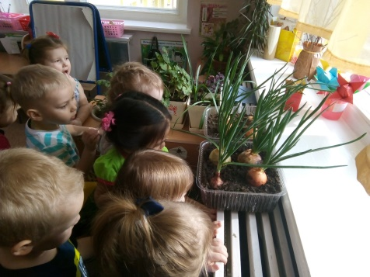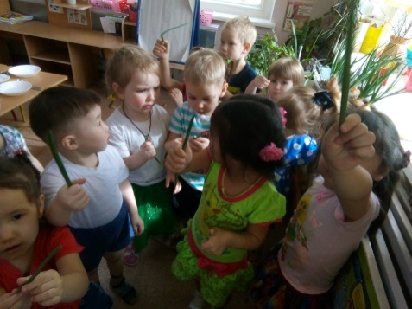

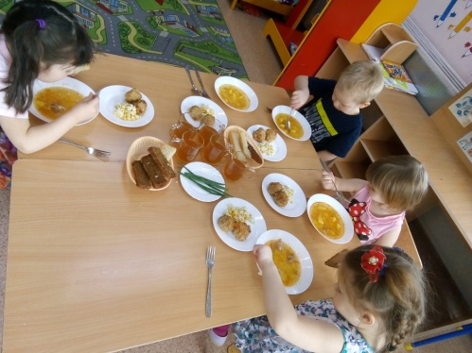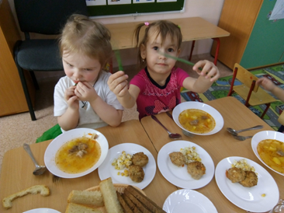

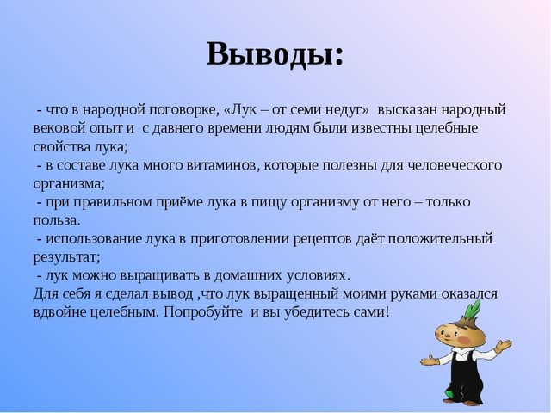

**Таксимо.**

**2019г.**